«Маринс Парк Отель Екатеринбург» - это самый крупный Отель в Уральском Федеральном Округе. Расположен в центральной части города Екатеринбурга, рядом с железнодорожным вокзалом. Широкая транспортная доступность Отеля позволяет быстро добраться в любой район города Екатеринбурга.
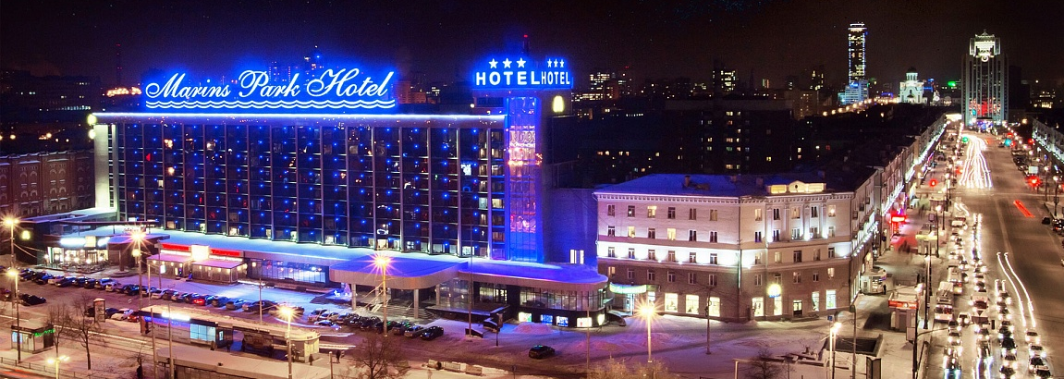
«Маринс Парк Отель Екатеринбург» предлагает 406 номеров двух основных категорий:
«Стандарт» и «Стандарт Улучшенный».

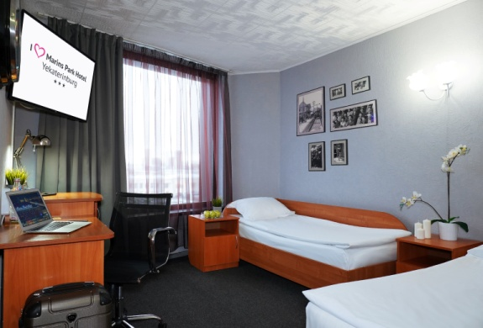
Номера категории «Стандарт»
Номера идеально подходят для деловых Гостей с насыщенным графиком поездки, желающих найти комфортный номер со всем самым необходимым за минимальную цену.
Для вас в номере:
- Высокоскоростной Wi-Fi
- Рабочая зона
- Телевизор
- Холодильник
- Косметика для душа

ТАРИФ | стоимость одноместного номера | СТОИМОСТЬ двухместного номера  стоимость за 1 человека/ стоимость номера
Проживание + завтрак | 2700 | 1530/3060

Номера категории «Стандарт Улучшенный»
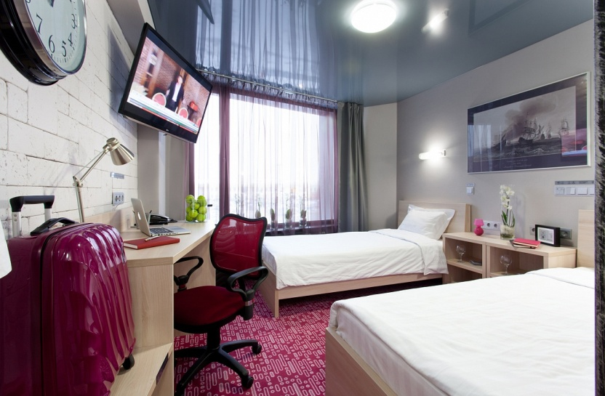
Это уютные номера с удобным и практичным интерьером, где предусмотрено все, что нужно для полноценного отдыха. Комфорт номера продуман до мелочей.
Для вас в номере:
- Высокоскоростной Wi-Fi
- Рабочая зона
- Цифровое телевидение с HD-каналами
- Сейф
- Фен и косметика для душа

ТАРИФ | стоимость одноместного номера | СТОИМОСТЬ двухместного номера  стоимость за 1 человека/ стоимость номера
Проживание + завтрак | 3420 | 1890/3780

Бесплатные услуги для наших Гостей:

- Услуги стирки и глажки вещей
- Бесплатный Wi-Fi на всей территории отеля
- Бесплатная парковка
- Цифровое телевидение с HD-каналами
- Хранение багажа в камере хранения и пользование сейф-ячейками
- Мелкий ремонт одежды
- Зонт в дождливую погоду

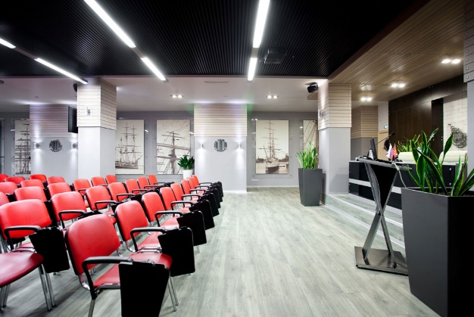
«Маринс Парк Отель Екатеринбург» предлагает полный комплекс услуг по организации и проведению конференций, семинаров, бизнес-тренингов, деловых встреч и переговоров.
Для вас:
- Оснащенные современной техникой залы (оборудование предоставляется бесплатно)
- Индивидуально сопровождение каждого мероприятия
- Организация кофе-брейков, фуршетов, деловых обедов, ужинов и банкетов
- Большая бесплатная парковка
- Бесплатный Wi-Fi на все территории отеля
- Специальные цены на проживание для участников мероприятий

Мы всегда готовы подобрать для наших Гостей специальные тарифы на проживание и конференц-услуги, так же предоставить для Вашей компании персонального менеджера, который будет на связи в любое время.

Нам доверяют:

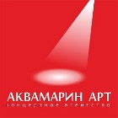

Для бронирования по специальным ценам, свяжитесь со мной.
менеджер отдела продаж отельных услуг
Конгресс Отель " Маринс Парк Отель Екатеринбург"
Ксения Камардинова
тел. 8(343) 270-22-22 (доб. 4-235)
тел. 8-982-634-34-52
KamardinovaKA@mphotels.ru

